附件2
入驻操作流程

1、在岳阳市政务服务网注册企业账号；
步骤1，登陆岳阳市政务服务网（网址http://zwfw-new.hunan.gov.cn/hnzwfw/1/7/index.htm），点击“注册”按钮；
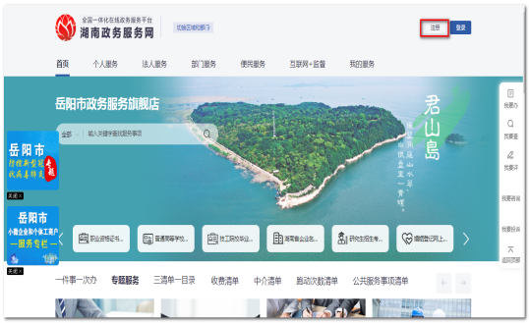
步骤2，选择“企业注册”，根据实际情况填写单位信息和申请人基本信息，提交后完成注册。
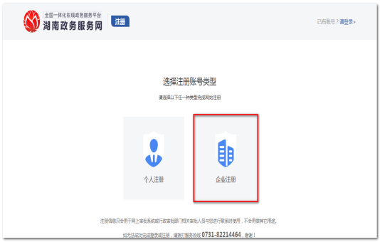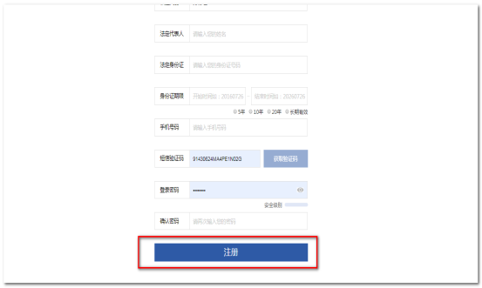

2、在岳阳市政务服务网平台，点击“登录”，选择企业登录，输入账号密码进行登录；
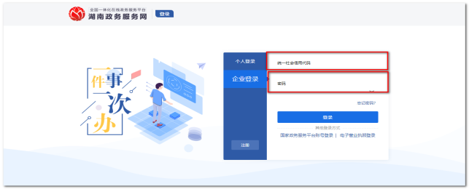
3、在浏览器中输入地址：http://zjcs.yueyang.gov.cn/，打开岳阳市中介超市系统。
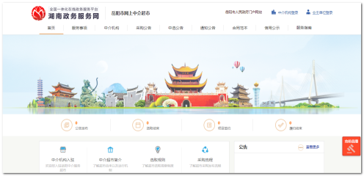
4、在岳阳市网上中介超市平台首页中，点击“中介机构入驻”按钮，进入中介机构入驻界面；
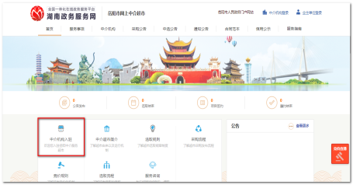
5、在中介机构入驻界面中，填写相关信息；
1）企业基本信息，从统一身份认证平台中自动读取，无须重复填写；只须填写中介机构在中介超市平台中的机构联系人、电话、企业注册地；
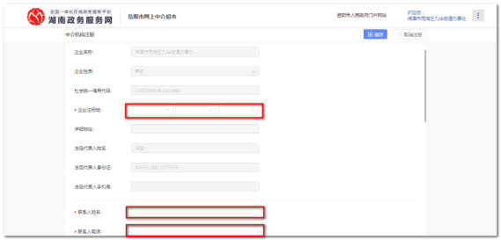
2）选择所需服务事项，填写事项联系人、联系电话，上传包括企业资质证书、营业执照、法人身份证以及承诺书等相关证明附件。
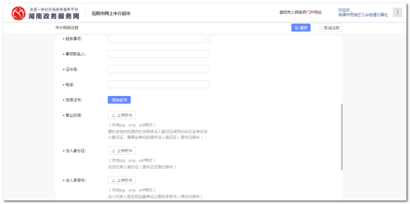
3）勾选“入驻承诺服务书”选项，点击“填写完成”按钮，提交入驻申请，完成入驻流程。
